**PLANIFICACIÓN SEMANAL 2020 KINDER**

**Semana 30 de marzo al 03 de abril**

|  |  |  |  |
| --- | --- | --- | --- |
| Nombre del maestro: Debora Soto/ Andrea Castillo | Grado: Kínder | Sección: A y B | Materia: Medio Social y Natural |

|  |  |  |
| --- | --- | --- |
| Contenido | Actividad | Libro |
| * Ciclo de Vida de las plantas | **Martes 31**   * Lluvia de ideas… Preguntarle al alumno ¿Qué plantas conoces? ¿Cuál es tu planta favorita? ¿Sabes cómo sembrar una planta? * Utilizando la ficha del “Ciclo de vida de las plantas” explicarle al alumno cual es el proceso de plantación, indicarles que pertenecen a los seres vivos y reino vegetal * Leer el poema de la pág. 99 y repetirlo en voz alta dos veces * Realizar el proyecto de plantación utilizando frijol de la pág. 99 | * Libro pág. 99 |
| **Jueves 02**   * Retroalimentar el poema de la pág. 99 * Utilizando la ficha de la “Vida de una Planta” mostrarle el proceso que tiene todas las plantas en su crecimiento * **IDEA PARA EL PADRE DE FAMILIA** * Dobla una hoja bond por la mitad de forma horizontal y córtala sobre la línea * Luego realiza un acordeón y pega en orden cada una de las fases de crecimiento de una planta y por ultimo Repite cada una de las mismas. | * Libro pág. 101 |
| **Viernes 03**   * Si en casa cuentan con alguna planta, muéstrasela al alumno y que identifique en que proceso de crecimiento se encuentra. * Utilizando la ficha “cuidados de una planta”, indíquele lo importante que es cada una de ellas. | * Libro pág. 103 |

|  |
| --- |
| **CICLO DE VIDA DE LAS PLANTAS** |

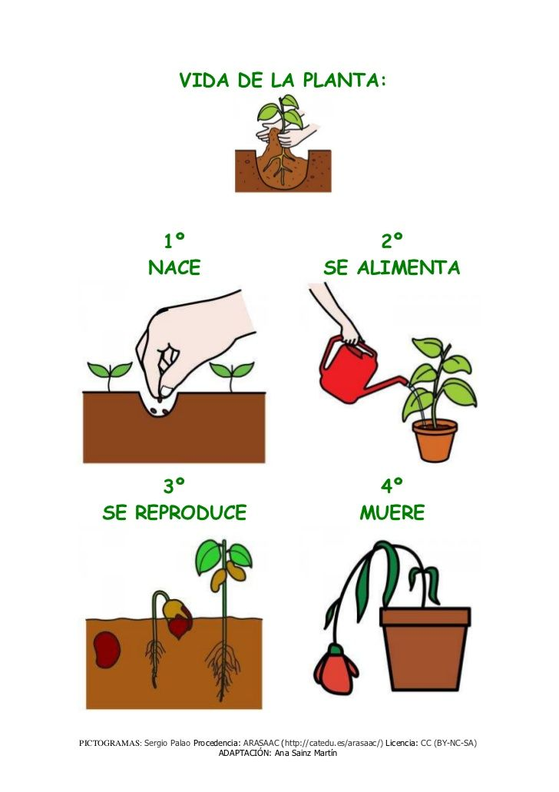

|  |
| --- |
| **CUIDADOS DE UNA PLANTA** |

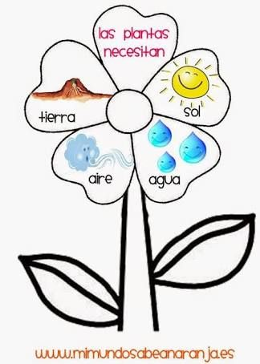

|  |
| --- |
| **IMÁGENES PARA REALIZAR EL ACORDEÓN** |

